

- Hivatalos Magyar Vadászkürtös Verseny

Mészkemencén

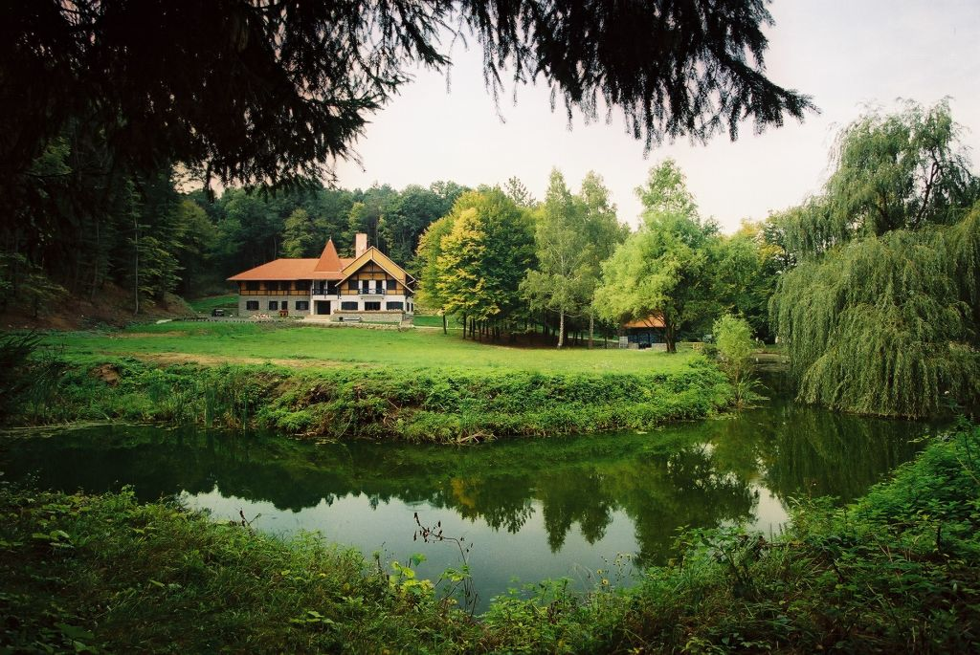

jagdhornblaeserwettbewerb@mecsekerdo.hu

2009. július 3-tól 5-ig

********************************************************************************************
Program :
Péntek, 2009. július 3.: Érkezés, szállásfoglalás
17:00 órától Megbeszélés a zsűrivel

Szombat, 2009. július 4.: Vadászkürtverseny
09:00 órától a kürtöscsapatok és a szólisták versenye a vadászház területén
16:00 órától eredményhírdetés, díjátadó minden résztvevő számára – népzenés szórakoztató est

Vasárnap, 2009. július 5.: Hubertuszmise - elutazás
09:00 órától ünnepélyes istentisztelet – Hubertuszmise a pécsváradi templomban

